

**Муниципальное образование город Нижнекамск**

**СХЕМА ТЕПЛОСНАБЖЕНИЯ   
МУНИЦИПАЛЬНОГО ОБРАЗОВАНИЯ –  
г. Нижнекамск НА ПЕРИОД ДО 2034 ГОДА**

**(Актуализация на 2020г.)**

**Том 2. Обосновывающие материалы**

**Глава 3. Электронная модель системы теплоснабжения**

**ШИФР 008.16.СТ-ОМ.003.000**

**Разработчик: Общество с ограниченной ответственностью   
Инжиниринговая компания «ВИД-Энерго»**

Директор Д. В. Агеев

Москва, 2019 г.

**СОСТАВ ДОКУМЕНТОВ**

| **Наименование документа** | **ШИФР** |
| --- | --- |
| Схема теплоснабжения муниципального образования город Нижнекамск на период до 2034 года (Актуализация на 2020г.) Том 1. Утверждаемая часть | 008.16.СТ-УЧ.001.000 |
| Схема теплоснабжения муниципального образования город Нижнекамск на период до 2034 года (Актуализация на 2020г.) Том 2. Обосновывающие материалы | |
| Глава 1 Существующее положение в сфере производства, передачи и потребления тепловой энергии для целей теплоснабжения | 008.16.СТ-ОМ.001.000 |
| Глава 2 Существующее и перспективное потребление тепловой энергии на цели теплоснабжения | 008.16.СТ-ОМ.002.000 |
| Глава 3 Электронная модель системы теплоснабжения муниципального образования город Нижнекамск | 008.16.СТ-ОМ.003.000 |
| Глава 4 Существующие и перспективные балансы тепловой мощности источников тепловой энергии и тепловой нагрузки потребителей | 008.16.СТ-ОМ.004.000 |
| Глава 5 Мастер-план развития систем теплоснабжения муниципального образования город Нижнекамск | 008.16.СТ-ОМ.005.000 |
| Глава 6 Существующие и перспективные балансы производительности водоподготовительных установок и максимального потребления теплоносителя теплопотребляющими установками потребителей, в том числе в аварийных режимах | 008.16.СТ-ОМ.006.000 |
| Глава 7 Предложения по строительству, реконструкции и техническому перевооружению источников тепловой энергии | 008.16.СТ-ОМ.007.000 |
| Глава 8 Предложения по строительству и реконструкции тепловых сетей | 008.16.СТ-ОМ.008.000 |
| Глава 9 Предложения по переводу открытых систем теплоснабжения (горячего водоснабжения) в закрытые системы горячего водоснабжения | Не разрабатывается |
| Глава 10 Перспективные топливные балансы | 008.16.СТ-ОМ.010.000 |
| Глава 11 Оценка надежности теплоснабжения | 008.16.СТ-ОМ.011.000 |
| Глава 12 Обоснование инвестиций в строительство, реконструкцию и техническое перевооружение | 008.16.СТ-ОМ.012.000 |
| Глава 13 Индикаторы развития систем теплоснабжения города Нижнекамска | 008.16.СТ-ОМ.013.000 |
| Глава 14 Ценовые (тарифные) последствия | 008.16.СТ-ОМ.014.000 |
| Глава 15 Реестр единых теплоснабжающих организаций | 008.16.СТ-ОМ.015.000 |
| Глава 16 Реестр проектов схемы теплоснабжения | 008.16.СТ-ОМ.016.000 |
| Глава 17 Замечания и предложения к проекту схемы теплоснабжения | 008.16.СТ-ОМ.017.000 |
| Глава 18 Сводный том изменений, выполненных в актуализированной схеме теплоснабжения | 008.16.СТ-ОМ.018.000 |

**ОГЛАВЛЕНИЕ**

1 ГРАФИЧЕСКОЕ ПРЕДСТАВЛЕНИЕ ОБЪЕКТОВ СИСТЕМЫ ТЕПЛОСНАБЖЕНИЯ С ПРИВЯЗКОЙ К ТОПОГРАФИЧЕСКОЙ ОСНОВЕ ГОРОДСКОГО ОКРУГА И С ПОЛНЫМ ТОПОЛОГИЧЕСКИМ ОПИСАНИЕМ СВЯЗНОСТИ ОБЪЕКТОВ 6

1.1 Возможности ГИС Zulu 8

1.1.1 Послойная организация данных 8

1.1.2 Векторные данные. Стили. Классификация данных 8

1.1.3 Растровые данные 9

1.1.4 Работа с географическими проекциями 10

1.1.5 Семантическая информация. Работа с различными источниками данных 10

1.1.6 Генератор пространственно-семантических запросов 11

1.1.7 Моделирование сетей и топологические задачи на сетях. 11

1.1.8 Моделирование рельефа 11

1.1.9 Отображение полигонов в режиме псевдо-3D 13

1.1.10 Печать. Макет печати 13

1.1.11 Импорт и экспорт данных 13

1.1.12 Работа с WEB службой WMS 13

1.1.13 Работа со слоями Tile-серверов 14

1.1.14 Открытая архитектура. Модули расширения Zulu (plug-in). Библиотека ГИС-компонентов ZuluXTools 14

1.1.15 Расчеты инженерных сетей 14

1.2 Элементы построения тепловой сети 15

2 ПАСПОРТИЗАЦИЯ ОБЪЕКТОВ СИСТЕМЫ ТЕПЛОСНАБЖЕНИЯ 16

3 ПАСПОРТИЗАЦИЯ И ОПИСАНИЕ РАСЧЕТНЫХ ЕДИНИЦ ТЕРРИТОРИАЛЬНОГО ДЕЛЕНИЯ, ВКЛЮЧАЯ АДМИНИСТРАТИВНОЕ 21

4 ГИДРАВЛИЧЕСКИЙ РАСЧЕТ ТЕПЛОВЫХ СЕТЕЙ ЛЮБОЙ СТЕПЕНИ ЗАКОЛЬЦОВАННОСТИ, В ТОМ ЧИСЛЕ ГИДРАВЛИЧЕСКИЙ РАСЧЕТ ПРИ СОВМЕСТНОЙ РАБОТЕ НЕСКОЛЬКИХ ИСТОЧНИКОВ ТЕПЛОВОЙ ЭНЕРГИИ НА ЕДИНУЮ ТЕПЛОВУЮ СЕТЬ 22

4.1 Гидравлический расчет 22

4.1.1 Тепловые нагрузки 22

4.1.2 Гидравлический расчёт 23

4.2 Общие сведения о Zulu Thermo 25

4.3 Возможности Zulu Thermo 26

4.3.1 Построение расчетной модели тепловой сети 27

4.3.2 Наладочный расчет тепловой сети 27

4.3.3 Поверочный расчет тепловой сети 27

4.3.4 Конструкторский расчет тепловой сети 28

4.3.5 Расчет требуемой температуры на источнике 28

4.3.6 Коммутационные задачи 28

4.3.7 Пьезометрический график 28

4.3.8 Расчет нормативных потерь тепла через изоляцию 29

5 МОДЕЛИРОВАНИЕ ВСЕХ ВИДОВ ПЕРЕКЛЮЧЕНИЙ, ОСУЩЕСТВЛЯЕМЫХ В ТЕПЛОВЫХ СЕТЯХ, В ТОМ ЧИСЛЕ ПЕРЕКЛЮЧЕНИЙ ТЕПЛОВЫХ НАГРУЗОК МЕЖДУ ИСТОЧНИКАМИ ТЕПЛОВОЙ ЭНЕРГИИ 30

6 РАСЧЕТ БАЛАНСОВ ТЕПЛОВОЙ ЭНЕРГИИ ПО ИСТОЧНИКАМ ТЕПЛОВОЙ ЭНЕРГИИ И ПО ТЕРРИТОРИАЛЬНОМУ ПРИЗНАКУ 30

7 РАСЧЕТ ПОТЕРЬ ТЕПЛОВОЙ ЭНЕРГИИ ЧЕРЕЗ ИЗОЛЯЦИЮ И С УТЕЧКАМИ ТЕПЛОНОСИТЕЛЯ 30

8 РАСЧЕТ ПОКАЗАТЕЛЕЙ НАДЕЖНОСТИ ТЕПЛОСНАБЖЕНИЯ 31

9 ГРУППОВЫЕ ИЗМЕНЕНИЯ ХАРАКТЕРИСТИК ОБЪЕКТОВ (УЧАСТКОВ ТЕПЛОВЫХ СЕТЕЙ, ПОТРЕБИТЕЛЕЙ) ПО ЗАДАННЫМ КРИТЕРИЯМ С ЦЕЛЬЮ МОДЕЛИРОВАНИЯ РАЗЛИЧНЫХ ПЕРСПЕКТИВНЫХ ВАРИАНТОВ СХЕМ ТЕПЛОСНАБЖЕНИЯ 31

10 ПЬЕЗОМЕТРИЧЕСКИЕ ГРАФИКИ 33

10.1 Пьезометрический график Тепловод-1 33

10.2 Пьезометрический график Тепловод-2 34

10.3 Пьезометрический график Тепловод-3 35

10.4 Пьезометрический график Тепловод-4 36

10.5 Расчет эффективности мероприятий по перекладке тепловой сети ТВ-1 от ПНС-1 до ПНС-2 37

10.5.1 Отпуск тепловой энергии при среднегодовых условиях при перекладке от ПНС-1 до ПНС-2 с 700 мм на 900 мм 37

10.5.2 Отпуск тепловой энергии при среднегодовых условиях без перекладке от ПНС-1 до ПНС-2 38

**Перечень рисунков**

Рисунок 1.1 – Геоинформационная система 6

Рисунок 1.2 – ГИС Zulu 6

Рисунок 1.3 – Послойная организация данных 10

Рисунок 1.4 – Векторные данные Рисунок 1.5 – Растровые данные 10

Рисунок 1.6 – Работа с графическими проекциями Рисунок 1.7 – Семантическая информация 11

Рисунок 1.8 – Генератор пространственно- семантических запросов 12

Рисунок 1.9 – Моделирование рельефа 12

Рисунок 1.10 – Работа с WEB Рисунок 1.11 – Работа со слоями Tile-серверов 14

Рисунок 1.12 – Послойная организация данных 15

Рисунок 1.13 – Пример тепловой сети 16

Рисунок 2.1 - Отображение семантических данных на схеме тепловой сети 17

Рисунок 2.2 – Данные, содержащиеся в модели по объекту источник теплоснабжения 18

Рисунок 2.3– Данные, содержащиеся в модели по объекту участок тепловой сети 19

Рисунок 2.4 – Данные, содержащиеся в модели по объекту узел (тепловая камера/тепловой пункт) 20

Рисунок 2.5 – Данные, содержащиеся в модели по объекту потребитель 21

Рисунок 4.1 – Пакет инженерных расчетов Zulu Thermo 26

Рисунок 4.2 – Пьезометрический график 29

Рисунок 4.3 – Расчет тепловых потерь через изоляцию 30

Рисунок 7.1– Расчет тепловых потерь через изоляцию 31

Рисунок 10.1 - Пьезометрический график от ТЭЦ-1 до конечного потребителя УУ Прис 33

Рисунок 10.2 - Пьезометрический график от ТЭЦ-1 до ж/д Лесная 45 34

Рисунок 10.3 - Пьезометрический график от ТЭЦ-2 до потребителя средней школы пос. Красный Ключ 35

Рисунок 10.4 - Пьезометрический график от ТЭЦ-1 до БСИ 36

# ГРАФИЧЕСКОЕ ПРЕДСТАВЛЕНИЕ ОБЪЕКТОВ СИСТЕМЫ ТЕПЛОСНАБЖЕНИЯ С ПРИВЯЗКОЙ К ТОПОГРАФИЧЕСКОЙ ОСНОВЕ ГОРОДСКОГО ОКРУГА И С ПОЛНЫМ ТОПОЛОГИЧЕСКИМ ОПИСАНИЕМ СВЯЗНОСТИ ОБЪЕКТОВ

Электронная модель схемы теплоснабжения городского округа Нижнекамск выполнена с использованием программного комплекса ГИС Zulu, а также пакетов расчетов инженерных сетей (теплоснабжение) ZuluThermo. Геоинформационная система Zulu, разработанная компанией «Политерм», г. Санкт-Петербург, более 20 лет активно используется предприятиями сферы энергетики РФ и ближнего зарубежья.

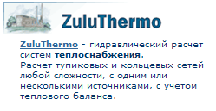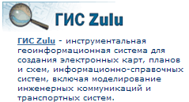

Рисунок 1.1 – Геоинформационная система

Геоинформационная система Zulu предназначена для разработки ГИС приложений, требующих визуализации пространственных данных в векторном и растровом виде, анализа их топологии и их связи с семантическими базами данных.

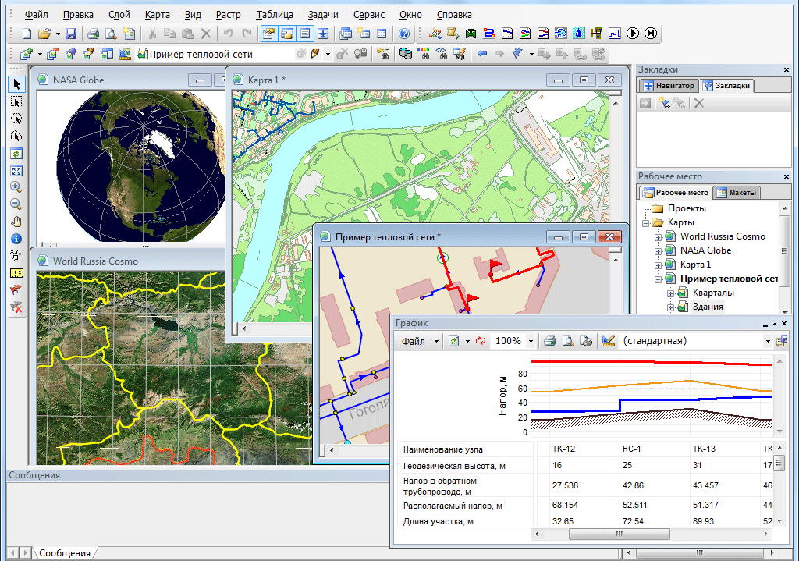

Рисунок 1.2 – ГИС Zulu

С помощью Zulu возможно создавать карты в географических проекциях, или план-схемы, включая карты и схемы инженерных сетей с поддержкой их топологии, работать с большим количеством растров, проводить совместный семантический и пространственный анализ графических и табличных данных, создавать различные тематические карты, осуществлять экспорт и импорт данных.

Система обладает широкими возможностями:

* создавать карты местности в различных географических системах координат и картографических проекциях, отображать векторные графические данные со сглаживанием и без;
* осуществлять обработку растровых изображений форматов BMP, TIFF, PCX, JPG, GIF, PNG при помощи встроенного графического редактора;
* пользоваться данными с серверов, поддерживающих спецификацию WMS (Web Map Service);
* с помощью создаваемых векторных слоев с собственным бинарным форматом, обеспечивающим высокую скорость работы, векторизовать растровые изображения;
* при векторизации использовать как примитивные объекты (символьные, текстовые, линейные, площадные) так и типовые объекты, описываемые самостоятельно в структуре слоя;
* работать с семантическими данными, подключаемыми к слою из внешних источников BDE, ODBC или ADO через описатели баз данных (получать данные можно из таблиц Paradox, dBase, FoxPro; Microsoft Access; Microsoft SQL Server; ORACLE и других источников ODBC или ADO);
* выполнять запросы к базам данных с отображением результатов на карте (поиск определенной информации, нахождение суммы, максимального, минимального значения, и т.д.);
* выполнять пространственные запросы по объектам карты в соответствии со спецификациями OGC;
* создавать модель рельефа местности и строить на ее основе изолинии, зоны затопления, профили и растры рельефа, рассчитывать площади и объемы;
* экспортировать данные из семантической базы или результаты запроса в электронную таблицу Microsoft Excel или страницу HTML;
* программно или по семантическим данным создавать тематические раскраски, с помощью которых меняется стиль отображения объектов;
* выводить для всех объектов слоя надписи или бирки, текст надписи может как браться из семантической базы данных, так и переопределяться программно;
* отображать объекты слоя в формате псевдо-3D позволяющем визуализироваться относительные высоты объектов (например, высоты зданий);
* создавать и использовать библиотеку графических элементов систем тепло-водо-паро-газо-электроснабжения и режимов их функционирования;
* создавать расчетные схемы инженерных коммуникаций с автоматическим формированием топологии сети и соответствующих баз данных;
* изменять топологию сетей и режимы работы ее элементов;
* решать топологические задачи (изменение состояния объектов (переключения), поиск отключающих устройств, поиск кратчайших путей, поиск связанных объектов, поиск колец);
* решать транспортные задачи с учетом правил дорожного движения;
* для быстрого перемещения в нужное место карты устанавливать закладки (закладка на точку на местности с определенным масштабом отображения и закладка на определенный объект слоя (весьма удобно, если объект - движущийся по карте));
* с помощью проектов раскрывать структуру того или иного объекта, изображенного на карте схематично;
* создавать макеты печати;
* импортировать графические данные из MapInfo (MIF/MID), AutoCAD Release 12 (DXF) и ArcView (SHP);
* экспортировать графические данные в MapInfo (MIF/MID), AutoCAD Release 12 (DXF), ArcView (SHP) и Windows Bimmap (BMP);
* создавать макросы на языках VB Script или Java Script;
* осуществлять программный доступ к данным через объектную модель для написания собственных конвертеров;
* создавать собственные приложения, работающие под управлением Zulu.

## [Возможности](http://www.politerm.com.ru/zuludoc/system_possibilities.htm) ГИС Zulu

### Послойная организация данных

Графические данные в Zulu организованы в виде слоев. Система работает со слоями следующих типов:

– векторные слои;

– растровые слои;

– слои рельефа;

– слои WMS;

– слои Tile-серверов.

Слои, отображаемые в одной карте, могут находиться либо локально на компьютере, либо являться слоями одного или нескольких серверов ZuluServer, либо, как в случае WMS и Tiles, на серверах других производителей.

### Векторные данные. Стили. Классификация данных

Система работает со следующими графическими типами векторных данных: точка (символ), линия, полилиния, поли-полилиния, полигон, поли-полигон, текстовый объект.

Редакторы символов, стилей линий и стилей заливок дают возможность задавать пользовательские параметры отображения объектов (см. приложение 2 к настоящей главе).

Векторный слой может содержать объекты разных графических типов. Для организации данных слоя можно создавать классификаторы, группирующие векторные данные по типам и режимам. Каждый тип данных внутри слоя может иметь собственную семантическую базу данных.

### Растровые данные

Zulu обеспечивает одновременную работу с большим количеством растровых объектов (несколько тысяч).

Привязка растра к местности производится по точкам либо вручную, либо в окне карты. Возможен импорт привязанных объектов из Tab (MapInfo) и Map (OziExplorer).

Корректировка растра, методами «резиновый лист», аффинное преобразование, полиномиальное второй степени.

Задание видимой области (отсечение зарамочного оформления без преобразования растра). При отображении растровых объектов в проекции карты, отличной от проекции привязки растра, происходит перепроецирование точек растра «на лету».

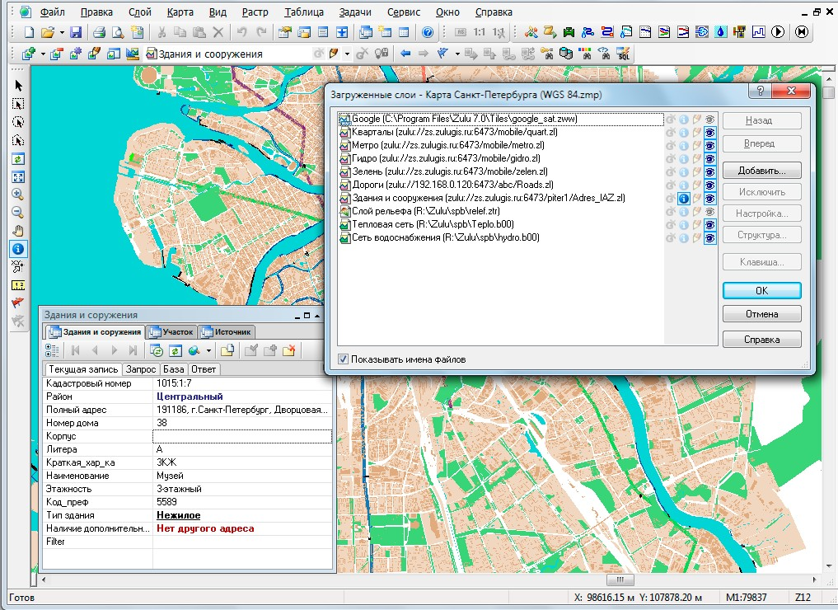

Рисунок 1.3 – Послойная организация данных

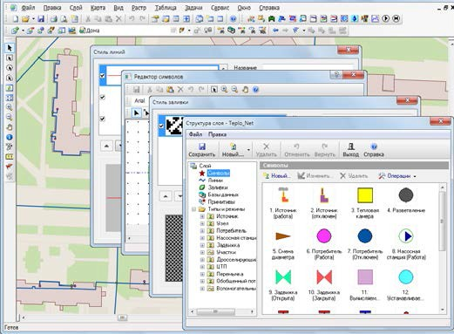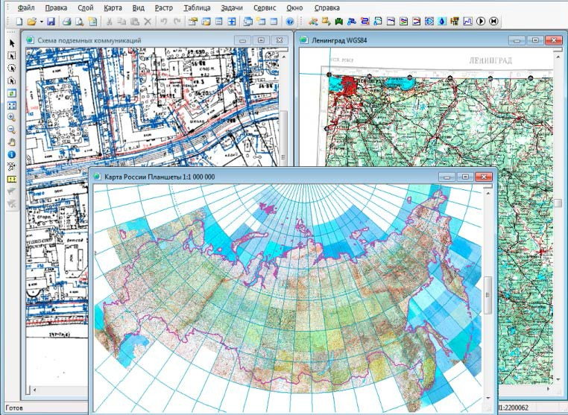

Рисунок 1.4 – Векторные данные Рисунок 1.5 – Растровые данные

### Работа с географическими проекциями

Zulu может работать как в локальной системе координат (план-схема), так и в одной из географических проекций. Система поддерживает более 180 датумов, в том числе ПЗ-90, СК-42, СК-95 по ГОСТ Р 51794-2001, WGS 84, WGS 72, , Пулково 42, NAD27, NAD83, EUREF 89. Список поддерживаемых датумов будет расширяться.

Система предлагает набор предопределенных систем координат. Кроме того пользователь может задать свою систему координат с индивидуальными параметрами для поддерживаемых системой проекций. В частности эта возможность позволит, при известных параметрах (ключах перехода), привязывать данные, хранящиеся в местной системе координат, к одной из глобальных систем координат.

Данные, хранящиеся в разных системах координат, можно отображать на одной карте, в одной из проекций. При этом пересчет координат (если он требуется) из одного датума в другой и из одной проекции в другую производится при отображении «на лету». Данные можно перепроецировать из одной системы координат в другую.

### Семантическая информация. Работа с различными источниками данных

Семантическая информация может хранится как в локальных таблицах (Paradox, dBase), так и в базах данных Microsoft Access, Microsoft SQL Server, Oracle, MySQL, Sybase и других источников ODBC или ADO.

Для удобства доступа к семантическим данным Zulu предлагает свои «источники данных». Подобно источникам данных ODBC DSN или связям с данными OLEDB UDL эти источники данных можно использовать при добавлении таблиц в базу данных или выборе таблиц для других операций.

Источники данных могут использоваться как локально в однопользовательской версии Zulu, так и на сервере ZuluServer. В случае сервера они могут быть опубликованы и использоваться пользователями ZuluServer.

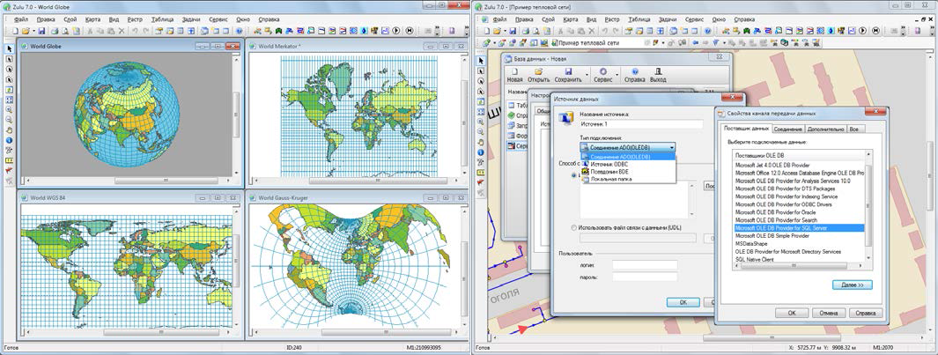

Рисунок 1.6 – Работа с графическими проекциями Рисунок 1.7 – Семантическая информация

### Генератор пространственно-семантических запросов

Zulu позволяет проводить анализ данных, включая пространственные (геометрия, площадь, длина, периметр, тип объекта, режим, цвет, текст и др.). Система позволяет делать произвольные выборки данных по заданным условиям с возможностью выделения объектов, сохранение результатов в таблицах, экспорта в Microsoft Excel. В пространственных запросах могут одновременно участвовать графические и семантические данные, относящиеся к разным слоям. Запросы могут формироваться прямо на карте, в окнах семантической информации, специальных диалогах-генераторах запросов, либо в виде запроса SQL с использованием расширения OGC.

### Моделирование сетей и топологические задачи на сетях.

Наряду с обычным для ГИС разделением объектов на контуры, ломаные, символы, Zulu поддерживает линейно-узловую топологию, что позволяет моделировать инженерные и другие сети.

Топологическая сетевая модель представляет собой граф сети, узлами которого являются точечные объекты (колодцы, источники, задвижки, рубильники, перекрестки, потребители и т.д.), а ребрами графа являются линейные объекты (кабели, трубопроводы, участки дорожной сети и т.д.). Топологический редактор создает математическую модель графа сети непосредственно в процессе ввода (рисования) графической информации. Используя модель сети можно решать ряд топологических задач: поиск кратчайшего пути, анализ связности, анализ колец, анализ отключений, поиск отключающих устройств и т.д.

Модель сети Zulu является основой для работы наших модулей расчетов инженерных сетей ZuluThermo, ZuluHydro, ZuluGaz, ZuluSteam.

### Моделирование рельефа

Zulu 7.0 позволяет создавать модель рельефа местности. Исходными данными для построения модели рельефа служат слои с изолиниями и высотными отметками. По этим данным строится триангуляция (триангуляция Делоне, с ограничениями, с учетом изолиний), которая сохраняется в особом типе слоя (слой рельефа).

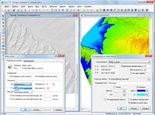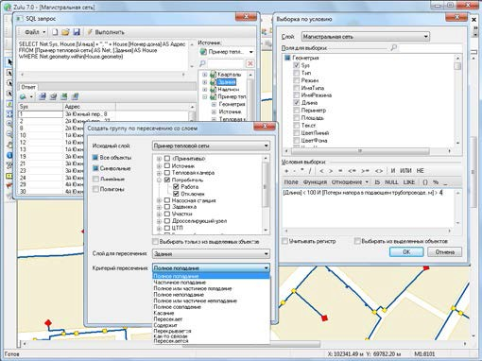

Рисунок 1.8 – Генератор пространственно- семантических запросов

Рисунок 1.9 – Моделирование рельефа

Наличие модели рельефа позволяет решать следующие задачи:

* определение высоты местности в любой точке в границах триангуляции, вычисление площади поверхности заданной области, вычисление объема земляных работ по заданной области, построение изолиний с заданным шагом по высоте, построение зон затопления, построение растра высот, построение продольного профиля (разреза) по произвольно заданному пути
* различные способы отображение слоя рельефа: триангуляционная сетка, отмывка рельефа с заданным направлением, высотой и углом освещения, экспозиция склонов, отображение уклонов.
* автоматическое занесение данных по высотным отметкам во всех модулях инженерных расчетов (ZuluThermo, ZuluHydro, ZuluGaz, ZuluSteam)**.**

### Отображение полигонов в режиме псевдо-3D

В этом режиме полигональные объекты отображаются в виде призм, боковые грани которых пропорциональны заданной высоте. Высоты задаются в одном из полей семантической базы данных либо в метрах, либо количеством этажей. Можно регулировать наклон объектов, окраску боковых граней и ребер.

### Печать. Макет печати

Печать карт производится с разными настройками. Задаются слои для печати, область печати, масштаб, количество страниц, формат и ориентация бумаги. Кроме печати карты Zulu с использованием настроек печати, есть возможность создавать печатные формы с использованием макетов печати. Макет печати служит для подготовки печатных документов, содержащих изображения карт, текст и графику. Макеты могут размещаться в составе карты Zulu, либо храниться в виде отдельных файлов макетов.

### Импорт и экспорт данных

Zulu импортирует векторные данные из форматов DXF (Autocad), Shape (ArcView), Mif/Mid (MapInfo). Из Shape и Mif данные импортируются вместе с базами атрибутов и с учетом географической проекции. Растровые объекты импортируются из форматов Tab (MapInfo) и Map (OziExplorer). Векторные данные экспортируются в форматы DXF (Autocad), Shape (ArcView), Mif/Mid (MapInfo). В Shape и Mif данные экспортируются вместе с базами атрибутов и с учетом географической проекции.

Кроме того, всегда есть возможность использовать объектную модель Zulu для написания собственного конвертора.

### Работа с WEB службой WMS

Система позволяет получать и отображать на карте пространственные данные с web-серверов, поддерживающих спецификации WMS (Web Map Service), разработанные Open Geospatial Consortium (OGC).

Данные WMS сервера подключаются к системе в виде особого слоя Zulu (слой WMS). Этот слой может отображаться на карте в различных комбинациях с любыми другими слоями.

### Работа со слоями Tile-серверов

Многие ГИС сервера, такие как Google maps, OpenStreetMaps, Wikimapia, Яндекс карты, Nokia maps, Космоснимки и другие, имеют возможность предоставлять картографическую информацию в виде растровых изображений, нарезанных на небольшие части - плитки или тайлы (tile). Из этих плиток формируется изображение всей территории в нескольких фиксированных масштабах. Все плитки одного масштаба образуют уровень (level). Т.е. каждая плитка одного уровня представляется на следующем уровне четырьмя плитками. Совокупность плиток всех уровней образует тайловую систему (Tile System).

Система Zulu предоставляет функциональные возможности по использованию картографических данных с таких Tile-серверов в качестве слоев карты.

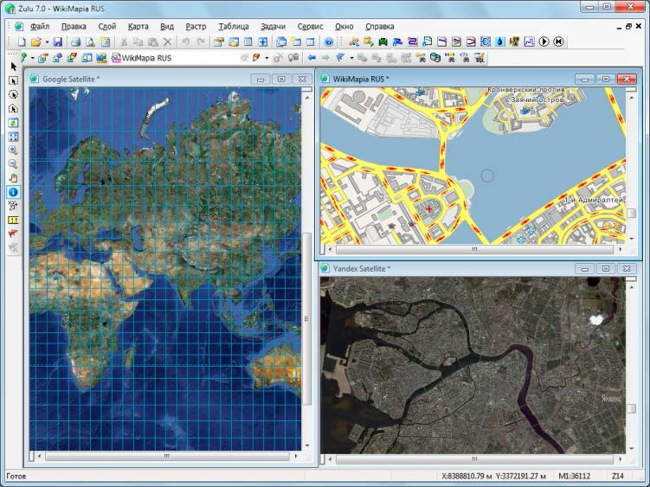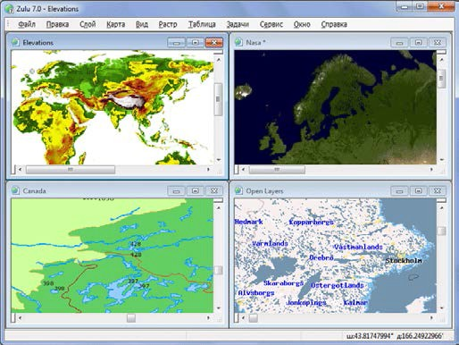

Рисунок 1.10 – Работа с WEB Рисунок 1.11 – Работа со слоями Tile-серверов

### Открытая архитектура. Модули расширения Zulu (plug-in). Библиотека ГИС-компонентов ZuluXTools

Система спланирована для расширения как нашими продуктами, так и программами пользователей.

Архитектура plug-ins (дополнительные встраиваемые модули или модули расширения системы) позволяет использовать Zulu как ГИС-платформу (или ГИС-среду) для работы других приложений, как это сделано нами же в тепловых и водопроводных расчетах.

Кроме того в Zulu существует возможность создавать макросы на языке программирования Visual Basic Script (VBScript) и Java Script (JScript). Для быстрого вызова макросы можно назначать новым кнопкам панелей инструментов.

Для программного общения модулей расширения и сценариев с системой Zulu и данными слоев используется объектная модель Zulu на базе (COM).

На основе этой же объектной модели пользователи могут интегрировать работу с нашими данными в собственные приложения при помощи библиотеки ГИС-компонентов ZuluXTools.

### Расчеты инженерных сетей

В виде модулей расширения Zulu, реализованы приложения для гидравлических и теплогидравлических расчетов инженерных коммуникаций и модуль для построения пьезометрических графиков:

* [ZuluThermo](http://www.politerm.com.ru/zuluthermo/index.htm) - расчеты систем теплоснабжения
* [ZuluHydro](http://www.politerm.com.ru/zuluhydro/index.htm) - расчеты систем водоснабжения
* [ZuluGaz](http://www.politerm.com.ru/zulugaz/index.htm) - расчеты газовых сетей
* [ZuluSteam](http://www.politerm.com.ru/zulusteam/index.htm) - расчеты паропроводов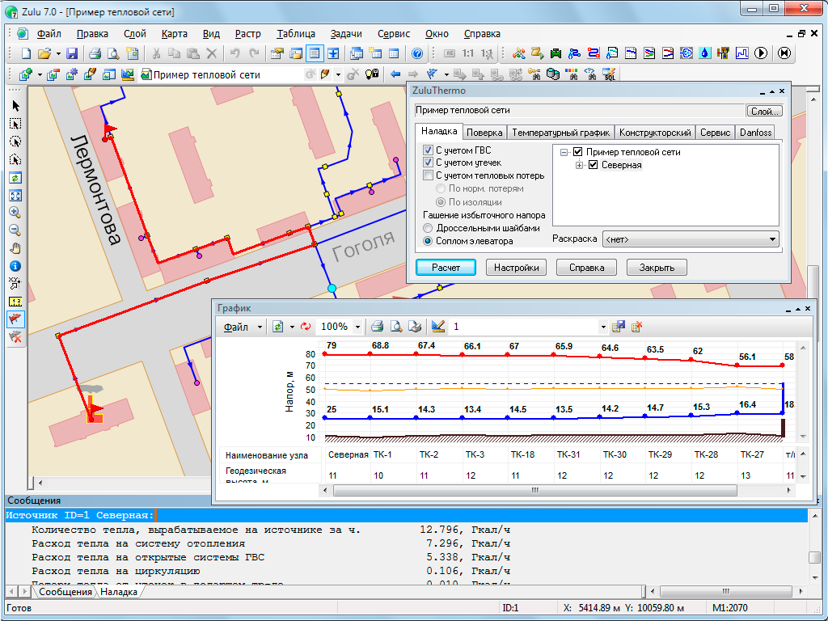

Рисунок 1.12 – Послойная организация данных

## Элементы построения тепловой сети

Математическая модель сети для проведения теплогидравлических расчетов представляет собой граф, где дугами, соединяющими узлы, являются участки трубопроводов. Несмотря на то, что на участке может быть и подающий и обратный трубопровод, пользователь изображает участок сети в одну линию. Это внешнее представление сети.

Перед началом расчета внешнее представление сети, в зависимости от типов и режимов элементов, составляющих сеть, преобразуется (кодируется) во внутреннее представление, по которому и проводится расчет.

Вот пример простой сети из одного источника, тепловой камеры и двух потребителей во внешнем и внутреннем представлениях:

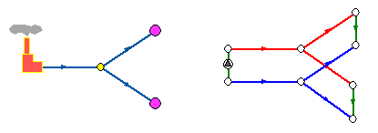

Рисунок 1.13 – Пример тепловой сети

На расчетной схеме красным цветом условно обозначены участки подающего трубопровода, синим - обратного, зеленым - участки соединяющие подающий и обратный трубопроводы. Источник изображен участком со стрелкой в кружке. Так будем изображать участки на которых действует устройство, повышающее давление (например, насос).

Подробное описание всех исходных данных каждого элемента сети приведено в методике теплогидравлических расчетов. Здесь мы просто коротко опишем, что из себя представляют те «кубики», из которых можно составить тепловую сеть любого размера и сложности.

* [участки](http://www.politerm.com.ru/zuluthermo/elements.htm%23%D0%A3%D1%87%D0%B0%D1%81%D1%82%D0%BA%D0%B8);
* [простые узлы](http://www.politerm.com.ru/zuluthermo/elements.htm%23%D0%9F%D1%80%D0%BE%D1%81%D1%82%D0%BE%D0%B9%20%D1%83%D0%B7%D0%B5%D0%BB);
* [потребители](http://www.politerm.com.ru/zuluthermo/elements.htm%23%D0%9F%D0%BE%D1%82%D1%80%D0%B5%D0%B1%D0%B8%D1%82%D0%B5%D0%BB%D1%8C);
* [ЦТП](http://www.politerm.com.ru/zuluthermo/elements.htm%23%D0%A6%D0%B5%D0%BD%D1%82%D1%80%D0%B0%D0%BB%D1%8C%D0%BD%D1%8B%D0%B9%20%D1%82%D0%B5%D0%BF%D0%BB%D0%BE%D0%B2%D0%BE%D0%B9%20%D0%BF%D1%83%D0%BD%D0%BA%D1%82%20(%D0%A6%D0%A2%D0%9F));
* [источник](http://www.politerm.com.ru/zuluthermo/elements.htm%23%D0%98%D1%81%D1%82%D0%BE%D1%87%D0%BD%D0%B8%D0%BA);
* [перемычки](http://www.politerm.com.ru/zuluthermo/elements.htm%23%D0%9F%D0%B5%D1%80%D0%B5%D0%BC%D1%8B%D1%87%D0%BA%D0%B0);
* [насосные станции](http://www.politerm.com.ru/zuluthermo/elements.htm%23%D0%9D%D0%B0%D1%81%D0%BE%D1%81%D0%BD%D0%B0%D1%8F%20%D1%81%D1%82%D0%B0%D0%BD%D1%86%D0%B8%D1%8F);
* [дроссельная шайба](http://www.politerm.com.ru/zuluthermo/elements.htm%23%D0%9D%D0%B0%D1%81%D0%BE%D1%81%D0%BD%D0%B0%D1%8F%20%D1%81%D1%82%D0%B0%D0%BD%D1%86%D0%B8%D1%8F);
* [регулятор давления](http://www.politerm.com.ru/zuluthermo/elements.htm%23%D0%A0%D0%B5%D0%B3%D1%83%D0%BB%D1%8F%D1%82%D0%BE%D1%80%20%D0%B4%D0%B0%D0%B2%D0%BB%D0%B5%D0%BD%D0%B8%D1%8F);
* [регулятор напора](http://www.politerm.com.ru/zuluthermo/elements.htm%23%D0%A0%D0%B5%D0%B3%D1%83%D0%BB%D1%8F%D1%82%D0%BE%D1%80%20%D1%80%D0%B0%D1%81%D0%BF%D0%BE%D0%BB%D0%B0%D0%B3%D0%B0%D0%B5%D0%BC%D0%BE%D0%B3%D0%BE%20%D0%BD%D0%B0%D0%BF%D0%BE%D1%80%D0%B0);
* [регулятор расхода.](http://www.politerm.com.ru/zuluthermo/elements.htm%23%D0%A0%D0%B5%D0%B3%D1%83%D0%BB%D1%8F%D1%82%D0%BE%D1%80%20%D1%80%D0%B0%D1%81%D1%85%D0%BE%D0%B4%D0%B0)

Более подробная информация по элементам и принципам построения тепловой сети в Zulu Thermo представлена в приложении 2 к настоящей главе.

# ПАСПОРТИЗАЦИЯ ОБЪЕКТОВ СИСТЕМЫ ТЕПЛОСНАБЖЕНИЯ

Пакет инженерных расчетов Zulu Thermo способен решать широкий ряд задач, в том числе и паспортизацию объектов сети. В Zulu Thermo имеется возможность как добавлять информацию к объектам системы теплоснабжения (источники, участки тепловой сети, тепловые камеры/ЦТП, потребители), так и отображать добавленные семантические данные на схеме (см. рисунок ниже).

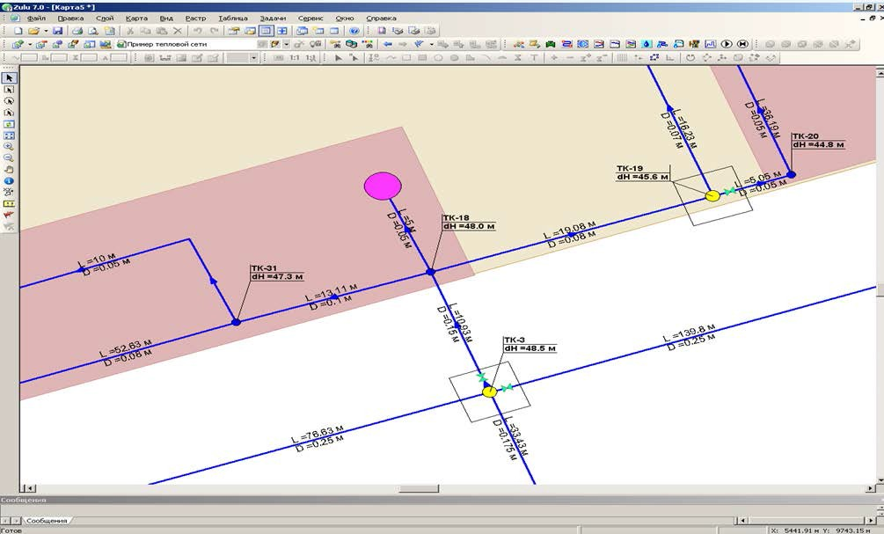

Рисунок 2.1 - Отображение семантических данных на схеме тепловой сети

Такие документы как паспорт теплового пункта и паспорт тепловой сети можно полностью перенести в модель, вложив информацию внутрь объектов. Таким образом, электронная модель помимо функциональных возможностей по моделированию режимов работы тепловой сети, переключениям и т.д. позволяет хранить информацию об элементах системы теплоснабжения (см. рисунки ниже).

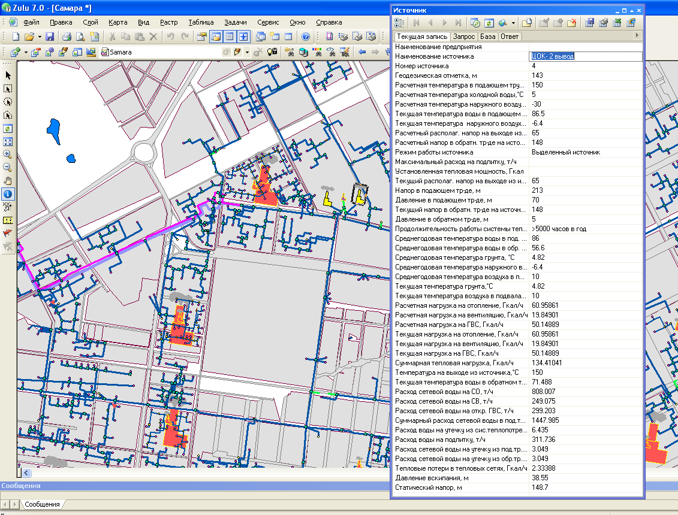

Рисунок 2.2 – Данные, содержащиеся в модели по объекту источник теплоснабжения

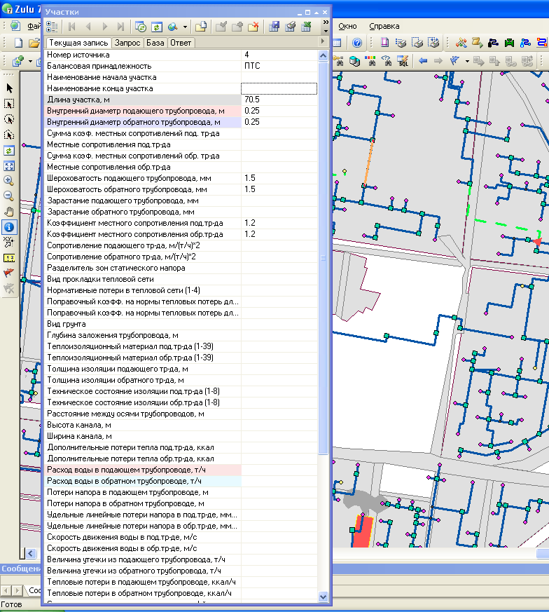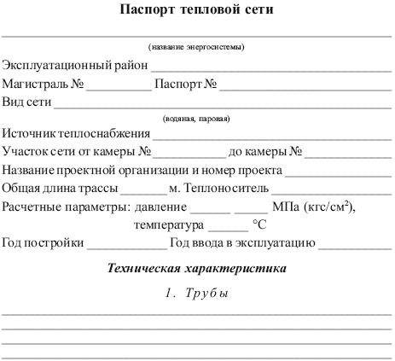

Рисунок 2.3– Данные, содержащиеся в модели по объекту участок тепловой сети

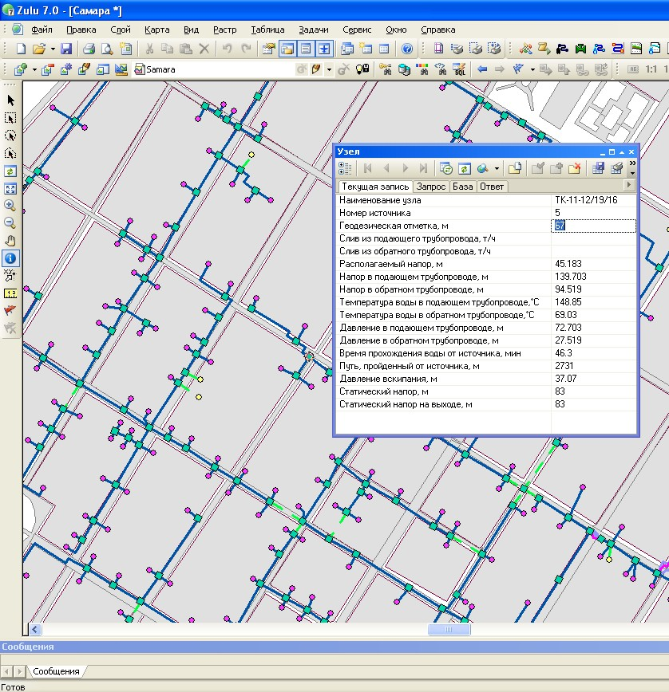

Рисунок 2.4 – Данные, содержащиеся в модели по объекту узел (тепловая камера/тепловой пункт)

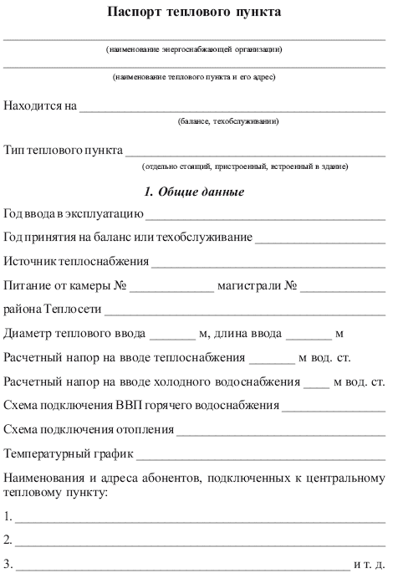

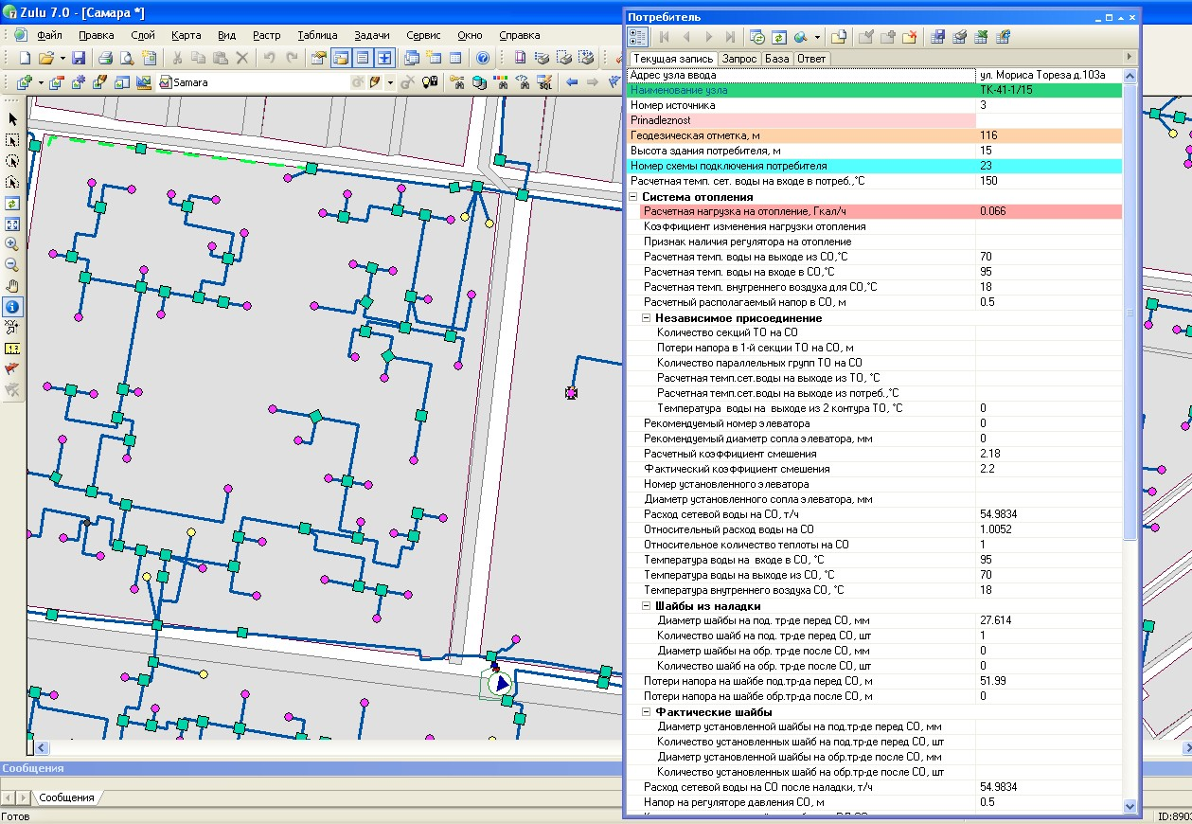

Рисунок 2.5 – Данные, содержащиеся в модели по объекту потребитель

В электронной модели схемы теплоснабжения г. Нижнекамск произведена паспортизация (внесение основных параметров, необходимых для расчета) следующих объектов:

* источник теплоснабжения;
* участок тепловой сети;
* насосная станция;
* тепловая камера;
* потребитель тепловой энергии.

# ПАСПОРТИЗАЦИЯ И ОПИСАНИЕ РАСЧЕТНЫХ ЕДИНИЦ ТЕРРИТОРИАЛЬНОГО ДЕЛЕНИЯ, ВКЛЮЧАЯ АДМИНИСТРАТИВНОЕ

Ниже представлен неполный перечень того, что позволяет делать ГИС Zulu:

* + создавать карты местности в различных географических системах координат и картографических проекциях, отображать векторные графические данные со сглаживанием и без;
  + осуществлять обработку растровых изображений форматов BMP, TIFF, PCX, JPG, GIF, PNG при помощи встроенного графического редактора;
  + пользоваться данными с серверов, поддерживающих спецификацию WMS (Web Map Service);
  + с помощью создаваемых векторных слоев с собственным бинарным форматом, обеспечивающим высокую скорость работы, векторизовать растровые изображения;
  + при векторизации использовать как примитивные объекты (символьные, текстовые, линейные, площадные) так и типовые объекты, описываемые самостоятельно в структуре слоя;
  + работать с семантическими данными, подключаемыми к слою из внешних источников BDE, ODBC или ADO через описатели баз данных (получать данные можно из таблиц Paradox, dBase, FoxPro; Microsoft Access; Microsoft SQL Server; ORACLE и других источников ODBC или ADO);
  + выполнять запросы к базам данных с отображением результатов на карте (поиск определенной информации, нахождение суммы, максимального, минимального значения, и т.д.);
  + выполнять пространственные запросы по объектам карты в соответствии со спецификациями OGC;
  + создавать модель рельефа местности и строить на ее основе изолинии, зоны затопления профили и растры рельефа, рассчитывать площади и объемы;
  + импортировать графические данные из MapInfo (MIF/MID), AutoCAD Release 12 (DXF) и ArcView (SHP);
  + экспортировать графические данные в MapInfo (MIF/MID), AutoCAD Release 12 (DXF), ArcView (SHP) и Windows Bimmap (BMP).

Используя вышеуказанные средства ГИС Zulu, имеется возможность проводить паспортизацию и описание расчетных единиц территориального деления, включая административное.

# ГИДРАВЛИЧЕСКИЙ РАСЧЕТ ТЕПЛОВЫХ СЕТЕЙ ЛЮБОЙ СТЕПЕНИ ЗАКОЛЬЦОВАННОСТИ, В ТОМ ЧИСЛЕ ГИДРАВЛИЧЕСКИЙ РАСЧЕТ ПРИ СОВМЕСТНОЙ РАБОТЕ НЕСКОЛЬКИХ ИСТОЧНИКОВ ТЕПЛОВОЙ ЭНЕРГИИ НА ЕДИНУЮ ТЕПЛОВУЮ СЕТЬ

## Гидравлический расчет

Разработка мероприятий по анализу гидравлического режима для анализа существующих режимов и проведения перекладки трубопроводов тепловых сетей г. Нижнекамск.

Необходимость в проведении работ по анализу гидравлического режима выполнялось в соответствии с требованиями к разработке схемы теплоснабжения с учетом следующих особенностей:

* подключения перспективных абонентов к системе теплоснабжения;
* пересчету существующей модели тепловых сетей города с договорными нагрузками потребителей на их фактические нагрузки.

Выполнение всех мероприятий, обеспечит качественное теплоснабжение объектов, представленных в данном техническом отчёте.

### Тепловые нагрузки

Расчётные тепловые нагрузки на отопление – это расходы тепла при расчётной температуре наружного воздуха, принимаемой для данного района и вида теплопотребления. Расчётные тепловые и весовые нагрузки являются исходными данными для определения расходов теплоносителя в расчётных условиях.

Расчётная температура наружного воздуха в отопительный период для города Нижнекамск принята ТР.Н.= - 32 ˚С.

Расчётный температурный график работы тепловой сети 150/70 ˚С со срезкой на 135. График отпуска ГВС 60 ˚С.

Расчётные фактические тепловые нагрузки на отопление, вентиляцию и ГВС рассчитывались в соответствие с приказом Министерства Регионального развития РФ от 28.12.2009 № 610.

### Гидравлический расчёт

После составления расчётных схем (электронной модели) производился гидравлический расчёт местных систем теплопотребления с учетом понижения тепловых нагрузок потребителей до фактического значения.

Задачей гидравлического расчёта трубопроводов является определение фактических гидравлических сопротивлений основных магистралей и суммы сопротивлений по участкам, начиная от теплового ввода и до каждого теплопотребителя.

Фактические суммарные потери давления на участке складываются из фактических линейных и местных потерь.

∆Рс = ∆Рл + ∆Рм , м вод.ст. (1)

Фактические линейные потери давления на участке определяются произведением фактических удельных линейных потерь давления Rф на длину участка ℓ.

∆Рл = Rф • ℓ, мм вод.ст. (2)

Фактические удельные линейные потери давления Rф вычислялись с учётом фактической эквивалентной шероховатости трубопроводов по формуле:

Rф = Rт • β, мм вод.ст. (3)

где Rт – удельные линейные потери давления при эквивалентной шероховатости К = 0,5 мм;

β – поправочный коэффициент, определяемый по таблице , в зависимости от фактической эквивалентной шероховатости и диаметров трубопроводов.

Удельные потери давления на трение вычислялись по формуле:

V2 • γ G2

Rт = λ ————— , (4)

2•q • Dв

где λ – коэффициент гидравлического трения;

V- скорость теплоносителя, м/с;

γ – плотность теплоносителя на расчётном участке трубопровода, кгс/м3;

q – ускорение свободного падения, м/с2;

DТ – внутренний диаметр трубы, м;

G – расчётный расход теплоносителя на расчётном участке, т/ч.

Коэффициент гидравлического трения определяется по формуле:

1

λ = ———————— , (5)

dТ

﴾1,14 + 2 ℓq —— ﴿2

КЭКЕ

где КЭКЕ – эквивалентная шероховатость трубы, принимаемая для вновь прокладываемых труб водяных тепловых сетей КЭКЕ =1,0 мм. Задачей гидравлического расчёта трубопроводов наружной тепловой сети является определение фактического гидравлического сопротивления каждого участка и суммы сопротивлений по участкам, начиная от источника и до каждого теплопотребителя.

Для проведения гидравлического расчёта была составлена расчётная схема наружной тепловой сети, с нанесением диаметров, длин трубопроводов и расходов теплоносителя от котельной до всех теплопотребителей. Схема выполнена однолинейной.

После составления расчётной схемы производился гидравлический расчёт наружной тепловой сети.

Фактические суммарные потери давления на участке складываются из фактических линейных и местных потерь.

∆Рс = ∆Рл + ∆Рм , м вод.ст. (6)

Фактические линейные потери давления на участке определяются произведением фактических удельных линейных потерь давления Rф на длину участка ℓ.

∆Рл = Rф ℓ, мм вод.ст. (7)

Фактические удельные линейные потери давления Rф вычислялись с учётом фактической эквивалентной шероховатости трубопроводов по формуле:

Rф = Rт β, мм вод.ст. (8)

где Rт – удельные линейные потери давления при эквивалентной шероховатости К = 1,0 мм;

β – поправочный коэффициент, определяемый по таблице, в зависимости от фактической эквивалентной шероховатости и диаметров трубопроводов.

Удельные потери давления на трение вычислялись по формуле:

V2 γ G2

Rт = λ ————— , (9)

2q Dв

где λ – коэффициент гидравлического трения;

V- скорость теплоносителя, м/с;

γ – плотность теплоносителя на расчётном участке трубопровода, кгс/м3; q – ускорение свободного падения, м/с2;

Dв – внутренний диаметр трубы, м.;

G – расчётный расход теплоносителя на расчётном участке, т/ч.

Коэффициент гидравлического трения определяется по формуле:

1

λ = ———————— , (10)

dв

﴾1,14 + 2 ℓq —— ﴿2

Кэкв

где Кэкв – эквивалентная шероховатость трубы принимаемая для вновь прокладываемых труб водяных тепловых сетей Кэкв = 1,0 мм.

Для адаптации электронной модели тепловых сетей к фактическим значениям потерь напора на тех или иных магистральных сетях использовался метод подбора шероховатости таким образом, чтобы максимально приблизиться к фактическому перепаду давлений в контрольных точках. В приложении 7 к настоящей главе представлены данные по используемым контрольным точкам для определения фактического сопротивления системы теплоснабжения. С учетом вышесказанного шероховатость принималась от 1,0 до 3,0 мм. Также был введён поправочный коэффициент для компенсации суммы местных сопротивлений 1,25 от длины участков. Расчёт производился в программном комплексе Zulu Thermo.

## Общие сведения о Zulu Thermo

Пакет ZuluThermo позволяет создать расчетную математическую модель сети, выполнить паспортизацию сети, и на основе созданной модели решать информационные задачи, задачи топологического анализа, и выполнять различные теплогидравлические расчеты.

Расчету подлежат тупиковые и кольцевые тепловые сети, в том числе с повысительными насосными станциями и дросселирующими устройствами, работающие от одного или нескольких источников.

Программа предусматривает теплогидравлический расчет с присоединением к сети индивидуальных тепловых пунктов (ИТП) и центральных тепловых пунктов (ЦТП) по нескольким десяткам схемных решений, применяемых на территории России.

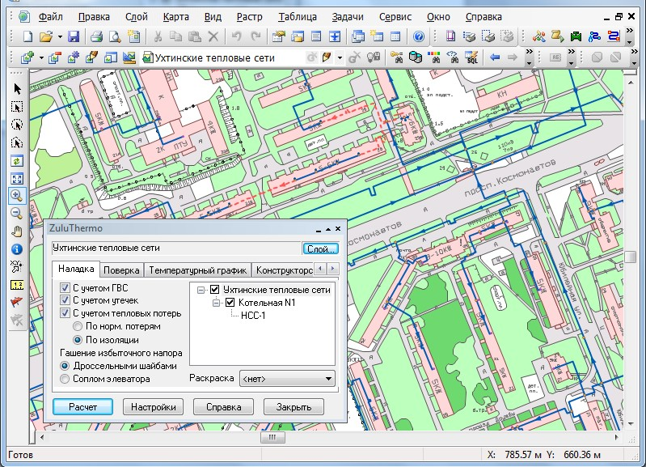

Рисунок 4.1 – Пакет инженерных расчетов Zulu Thermo

Расчет систем теплоснабжения может производиться с учетом утечек из тепловой сети и систем теплопотребления, а также тепловых потерь в трубопроводах тепловой сети.

Расчет тепловых потерь ведется либо по нормативным потерям, либо по фактическомусостоянию изоляции.

Расчеты ZuluThermo могут работать как в тесной интеграции с геоинформационной системой (в виде модуля расширения ГИС), так и в виде отдельной библиотеки компонентов, которые позволяют выполнять расчеты из приложений пользователей.

В настоящий момент продукт существует в следующих вариантах:

* ZuluThermo - расчеты тепловых сетей для ГИС Zulu
* [ZuluArcThermo](http://www.politerm.com.ru/arcgis/engineer.htm) - расчеты тепловых сетей для ESRI ArcGIS
* [ZuluNetTools](http://www.politerm.com.ru/zulunettools/index.htm) - ActiveX-компоненты для расчетов инженерных сетей.

## Возможности Zulu Thermo

Пакет инженерных расчетов Zulu Thermo способен решать следующий ряд задач:

– построение расчетной модели тепловой сети;

– паспортизация объектов сети;

– наладочный расчет тепловой сети;

– поверочный расчет тепловой сети;

– конструкторский расчет тепловой сети;

– расчет требуемой температуры на источнике;

– коммутационные задачи;

– построение пьезометрического графика;

– расчет нормативных потерь тепла через изоляцию.

Построение расчетной модели тепловой сети

При работе в геоинформационной системе сеть достаточно просто и быстро заноситься с помощью мышки или по координатам. При этом сразу формируется расчетная модель. Остается лишь задать расчетные параметры объектов и нажать кнопку выполнения расчета.

Наладочный расчет тепловой сети

Целью наладочного расчета является обеспечение потребителей расчетным количеством воды и тепловой энергии. В результате расчета осуществляется подбор элеваторов и их сопел, производится расчет смесительных и дросселирующих устройств, определяется количество и место установки дроссельных шайб. Расчет может производиться при известном располагаемом напоре на источнике и его автоматическом подборе в случае, если заданного напора не достаточно.

В результате расчета определяются расходы и потери напора в трубопроводах, напоры в узлах сети, в том числе располагаемые напоры у потребителей, температура теплоносителя в узлах сети (при учете тепловых потерь), величина избыточного напора у потребителей, температура внутреннего воздуха.

Дросселирование избыточных напоров на абонентских вводах производят с помощью сопел элеваторов и дроссельных шайб. Дроссельные шайбы перед абонентскими вводами устанавливаются автоматически на подающем, обратном или обоих трубопроводах в зависимости от необходимого для системы гидравлического режима. При работе нескольких источников на одну сеть определяется распределение воды и тепловой энергии между источниками. Подводится баланс по воде и отпущенной тепловой энергией между источником и потребителями. Определяются потребители и соответствующий им источник, от которого данные потребители получают воду и тепловую энергию.

Поверочный расчет тепловой сети

Целью поверочного расчета является определение фактических расходов теплоносителя на участках тепловой сети и у потребителей, а также количестве тепловой энергии получаемой потребителем при заданной температуре воды в подающем трубопроводе и располагаемом напоре на источнике.

Созданная математическая имитационная модель системы теплоснабжения, служащая для решения поверочной задачи, позволяет анализировать гидравлический и тепловой режим работы системы, а также прогнозировать изменение температуры внутреннего воздуха у потребителей. Расчеты могут проводиться при различных исходных данных, в том числе аварийных ситуациях, например, отключении отдельных участков тепловой сети, передачи воды и тепловой энергии от одного источника к другому по одному из трубопроводов и т.д.

В результате расчета определяются расходы и потери напора в трубопроводах, напоры в узлах сети, в том числе располагаемые напоры у потребителей, температура теплоносителя в узлах сети (при учете тепловых потерь), температуры внутреннего воздуха у потребителей, расходы и температуры воды на входе и выходе в каждую систему теплопотребления. При работе нескольких источников на одну сеть определяется распределение воды и тепловой энергии между источниками. Подводится баланс по воде и отпущенной тепловой энергией между источником и потребителями. Определяются потребители и соответствующий им источник, от которого данные потребители получают воду и тепловую энергию.

Конструкторский расчет тепловой сети

Целью конструкторского расчета является определение диаметров трубопроводов тупиковой и кольцевой тепловой сети при пропуске по ним расчетных расходов при заданном (или неизвестном) располагаемом напоре на источнике

Данная задача может быть использована при выдаче разрешения на подключение потребителей к тепловой сети, так как в качестве источника может выступать любой узел системы теплоснабжения, например тепловая камера. Для более гибкого решения данной задачи предусмотрена возможность изменения скорости движения воды по участкам тепловой сети, что приводит к изменению диаметров трубопровода, а значит и располагаемого напора в точке подключения.

В результате расчета определяются диаметры трубопроводов тепловой сети, располагаемый напор в точке подключения, расходы, потери напора и скорости движения воды на участках сети, располагаемые напоры на потребителях.

Расчет требуемой температуры на источнике

Целью задачи является определение минимально необходимой температуры теплоносителя на выходе из источника для обеспечения у заданного потребителя температуры внутреннего воздуха не ниже расчетной.

Коммутационные задачи

Анализ отключений, переключений, поиск ближайшей запорной арматуры, отключающей участок от источников, или полностью изолирующей участок и т.д.

Пьезометрический график

Целью построения пьезометрического графика является наглядная иллюстрация результатов гидравлического расчета (наладочного, поверочного, конструкторского). При этом на экран выводятся:

* линия давления в подающем трубопроводе;
* линия давления в обратном трубопроводе;
* линия поверхности земли;
* линия потерь напора на шайбе;
* высота здания;
* линия вскипания;
* линия статического напора.

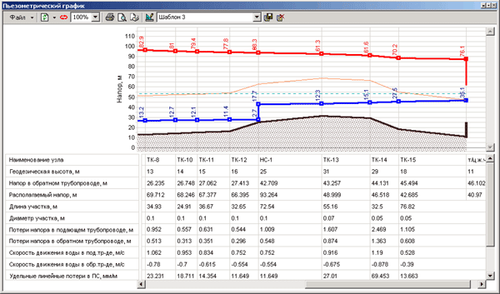

Рисунок 4.2 – Пьезометрический график

Цвет и стиль линий задается пользователем.

В таблице под графиком выводятся для каждого узла сети наименование, геодезическая отметка, высота потребителя, напоры в подающем и обратном трубопроводах, величина дросселируемого напора на шайбах у потребителей, потери напора по участкам тепловой сети, скорости движения воды на участках тепловой сети и т.д. Количество выводимой под графиком информации настраивается пользователем.

Расчет нормативных потерь тепла через изоляцию

Целью данного расчета является определение нормативных тепловых потерь через изоляцию трубопроводов. Тепловые потери определяются суммарно за год с разбивкой по месяцам. Просмотреть результаты расчета можно как суммарно по всей тепловой сети, так и по каждому отдельно взятому источнику тепловой энергии и каждому центральному тепловому пункту (ЦТП). Расчет может быть выполнен с учетом поправочных коэффициентов на нормы тепловых потерь.

Результаты выполненных расчетов можно экспортировать в MS Excel.

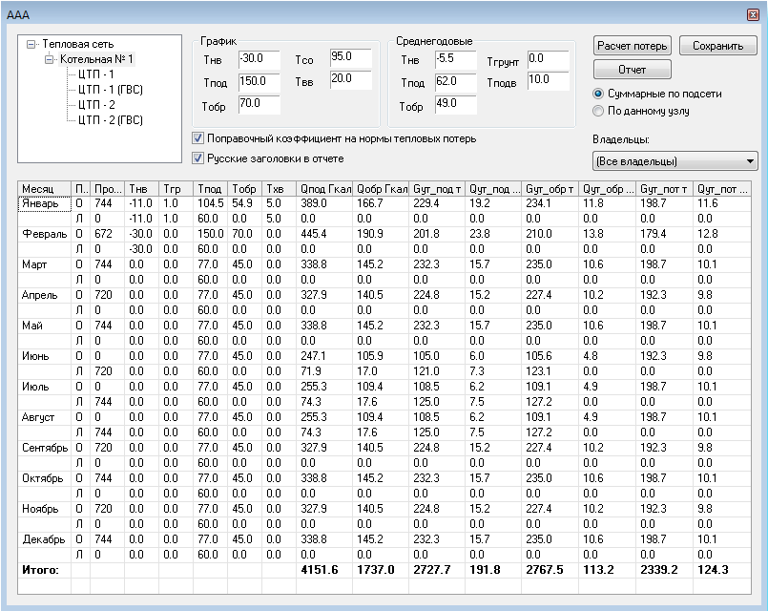

Рисунок 4.3 – Расчет тепловых потерь через изоляцию

# МОДЕЛИРОВАНИЕ ВСЕХ ВИДОВ ПЕРЕКЛЮЧЕНИЙ, ОСУЩЕСТВЛЯЕМЫХ В ТЕПЛОВЫХ СЕТЯХ, В ТОМ ЧИСЛЕ ПЕРЕКЛЮЧЕНИЙ ТЕПЛОВЫХ НАГРУЗОК МЕЖДУ ИСТОЧНИКАМИ ТЕПЛОВОЙ ЭНЕРГИИ

Пакет инженерных расчетов Zulu Thermo способен осуществлять анализ отключений, переключений, поиск ближайшей запорной арматуры, отключающей участок от источников, или полностью изолирующей участок и т.д.

# РАСЧЕТ БАЛАНСОВ ТЕПЛОВОЙ ЭНЕРГИИ ПО ИСТОЧНИКАМ ТЕПЛОВОЙ ЭНЕРГИИ И ПО ТЕРРИТОРИАЛЬНОМУ ПРИЗНАКУ

При работе нескольких источников на одну сеть определяется распределение воды и тепловой энергии между источниками. Подводится баланс по воде и отпущенной тепловой энергией между источником и потребителями. Определяются потребители и соответствующий им источник, от которого данные потребители получают воду и тепловую энергию.

# РАСЧЕТ ПОТЕРЬ ТЕПЛОВОЙ ЭНЕРГИИ ЧЕРЕЗ ИЗОЛЯЦИЮ И С УТЕЧКАМИ ТЕПЛОНОСИТЕЛЯ

Целью данного расчета является определение нормативных тепловых потерь через изоляцию трубопроводов. Тепловые потери определяются суммарно за год с разбивкой по месяцам. Просмотреть результаты расчета можно как суммарно по всей тепловой сети, так и по каждому отдельно взятому источнику тепловой энергии и каждому центральному тепловому пункту (ЦТП). Расчет может быть выполнен с учетом поправочных коэффициентов на нормы тепловых потерь.

Результаты выполненных расчетов можно экспортировать в MS Excel.



Рисунок 7.1– Расчет тепловых потерь через изоляцию

Если в сети один источник, то он поддерживает заданное давление в обратном трубопроводе на входе в источник, заданный располагаемый напор на выходе из источника и заданную температуру теплоносителя.

Разница между суммарным расходом в подающих трубопроводах и суммарным расходом в обратных трубопроводах на источнике определяет величину подпитки. Она же равна сумме всех утечек теплоносителя из сети (заданные отборы из узлов, утечки, расход на открытую систему ГВС).

# РАСЧЕТ ПОКАЗАТЕЛЕЙ НАДЕЖНОСТИ ТЕПЛОСНАБЖЕНИЯ

Более подробная информация по данному мероприятию представлена в Главе 9 Обосновывающих материалов.

# ГРУППОВЫЕ ИЗМЕНЕНИЯ ХАРАКТЕРИСТИК ОБЪЕКТОВ (УЧАСТКОВ ТЕПЛОВЫХ СЕТЕЙ, ПОТРЕБИТЕЛЕЙ) ПО ЗАДАННЫМ КРИТЕРИЯМ С ЦЕЛЬЮ МОДЕЛИРОВАНИЯ РАЗЛИЧНЫХ ПЕРСПЕКТИВНЫХ ВАРИАНТОВ СХЕМ ТЕПЛОСНАБЖЕНИЯ

ГИС Zulu позволяет осуществлять групповые изменения характеристик объектов (участков тепловых сетей, потребителей) по заданным критериям с целью моделирования различных перспективных вариантов схем теплоснабжения.

# ПЬЕЗОМЕТРИЧЕСКИЕ ГРАФИКИ

## Пьезометрический график Тепловод-1

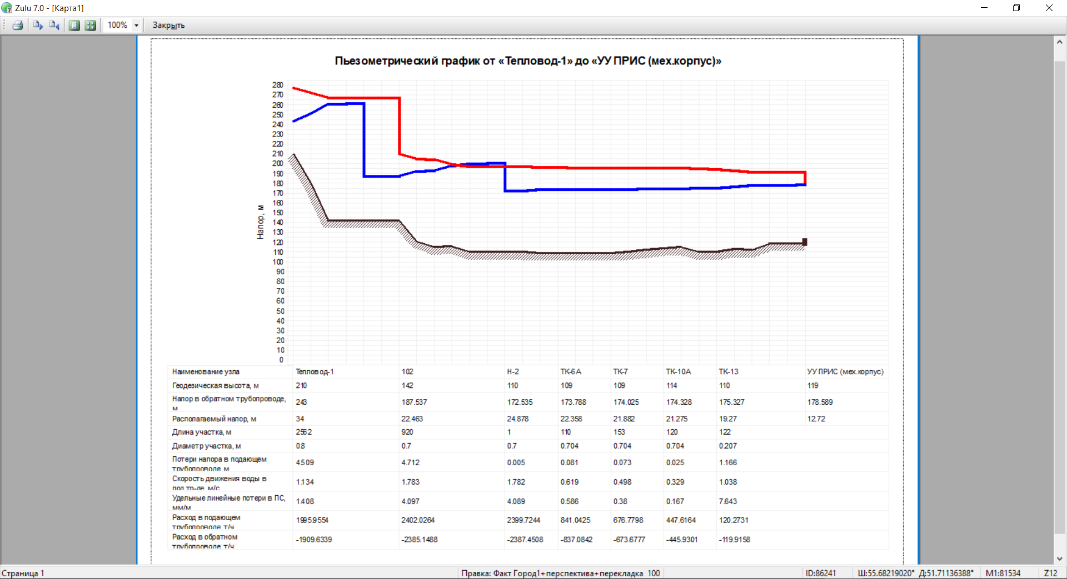

Рисунок 10.1 - Пьезометрический график от ТЭЦ-1 до конечного потребителя УУ Прис

## Пьезометрический график Тепловод-2

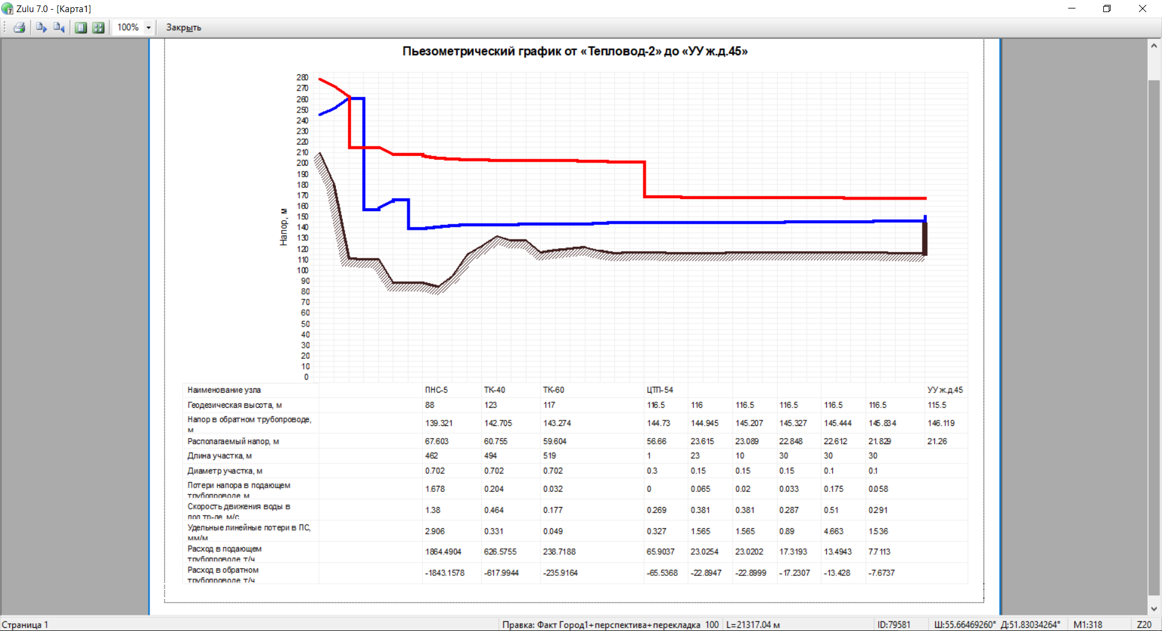

Рисунок 10.2 - Пьезометрический график от ТЭЦ-1 до ж/д Лесная 45

## Пьезометрический график Тепловод-3

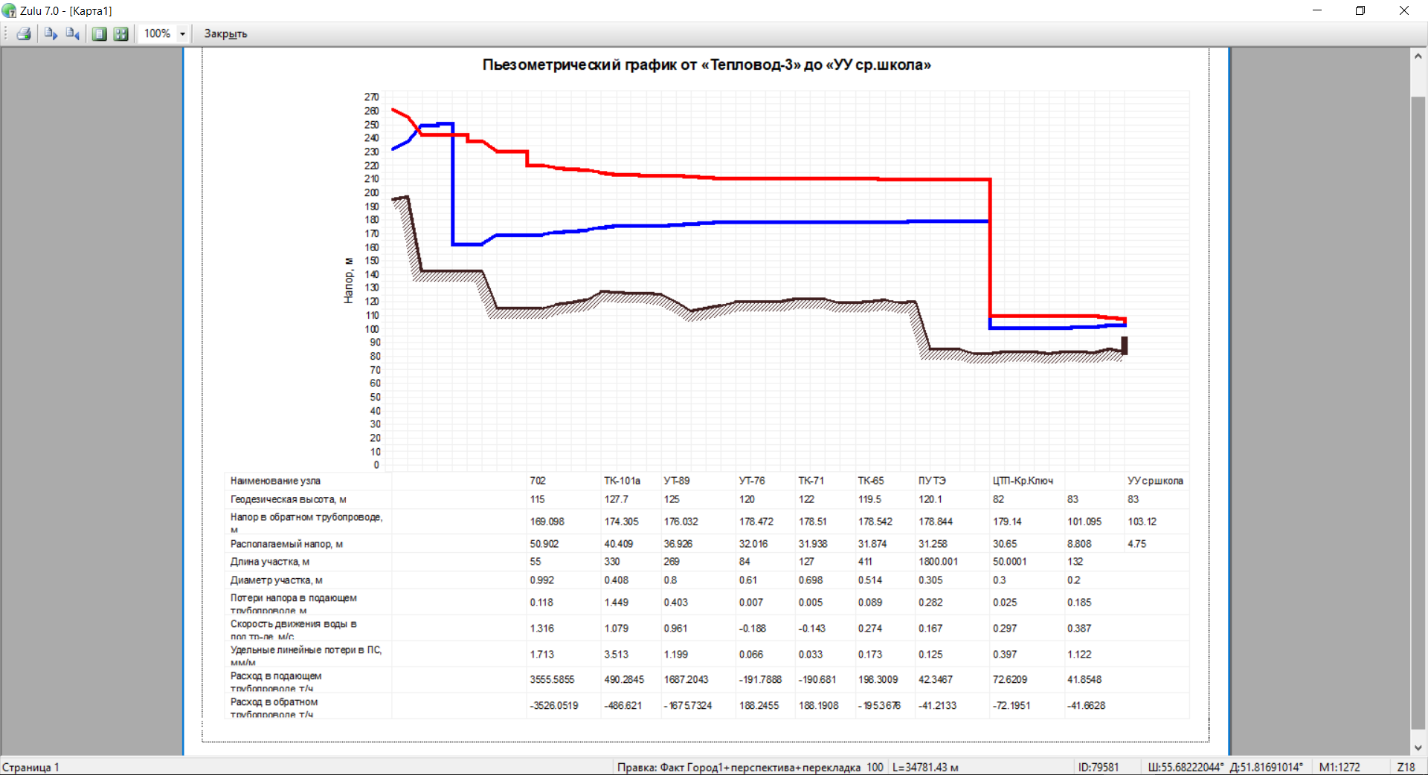

Рисунок 10.3 - Пьезометрический график от ТЭЦ-2 до потребителя средней школы пос. Красный Ключ

## Пьезометрический график Тепловод-4

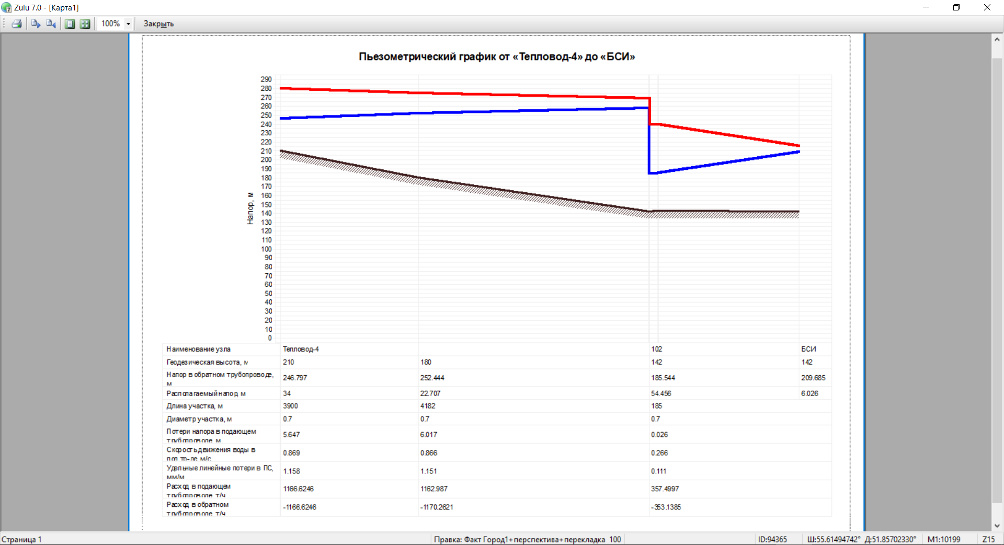

Рисунок 10.4 - Пьезометрический график от ТЭЦ-1 до БСИ

## Расчет эффективности мероприятий по перекладке тепловой сети ТВ-1 от ПНС-1 до ПНС-2

### Отпуск тепловой энергии при среднегодовых условиях при перекладке от ПНС-1 до ПНС-2 с 700 мм на 900 мм

Источник ID=75838 Тепловод-4:

Количество тепла, вырабатываемое на источнике за час 46.818, Гкал/ч

Расход тепла на систему отопления 3.282, Гкал/ч

Расход тепла на систему вентиляции 0.082, Гкал/ч

Расход тепла на закрытые системы ГВС 0.977, Гкал/ч

Расход тепла на обобщенных потребителях 35.086, Гкал/ч

Тепловые потери в подающем трубопроводе 4.06468, Гкал/ч

Тепловые потери в обратном трубопроводе 2.82893, Гкал/ч

Потери тепла от утечек в подающем трубопроводе 0.307, Гкал/ч

Потери тепла от утечек в обратном трубопроводе 0.183, Гкал/ч

Потери тепла от утечек в системах теплопотребления 0.008, Гкал/ч

Суммарный расход в подающем трубопроводе 1476.552, т/ч

Суммарный расход в обратном трубопроводе 1476.552, т/ч

Суммарный расход на систему отопления 162.153, т/ч

Суммарный расход на систему вентиляции 2.676, т/ч

Расход воды на обобщенные потребители 1284.739, т/ч

Расход воды на параллельные ступени ТО 13.271, т/ч

Давление в подающем трубопроводе 68.142, м

Давление в обратном трубопроводе 38.142, м

Располагаемый напор 30.000, м

Температура в подающем трубопроводе 84.000,°C

Температура в обратном трубопроводе 52.292,°C

Источник ID=77764 Тепловод-1:

Количество тепла, вырабатываемое на источнике за час 92.916, Гкал/ч

Расход тепла на систему отопления 12.329, Гкал/ч

Расход тепла на систему вентиляции 0.335, Гкал/ч

Расход тепла на закрытые системы ГВС 9.953, Гкал/ч

Расход тепла на циркуляцию 0.002, Гкал/ч

Расход тепла на обобщенных потребителях 55.232, Гкал/ч

Тепловые потери в подающем трубопроводе 5.64751, Гкал/ч

Тепловые потери в обратном трубопроводе 4.64211, Гкал/ч

Потери тепла от утечек в подающем трубопроводе 2.775, Гкал/ч

Потери тепла от утечек в обратном трубопроводе 1.800, Гкал/ч

Потери тепла от утечек в системах теплопотребления 0.198, Гкал/ч

Суммарный расход в подающем трубопроводе 2625.951, т/ч

Суммарный расход в обратном трубопроводе 2528.094, т/ч

Суммарный расход на подпитку 97.857, т/ч

Суммарный расход на систему отопления 554.864, т/ч

Суммарный расход на систему вентиляции 14.848, т/ч

Расход воды на обобщенные потребители 2013.008, т/ч

Расход воды на параллельные ступени ТО 23.940, т/ч

Расход воды на утечки из подающего трубопровода 45.127, т/ч

Расход воды на утечки из обратного трубопровода 47.635, т/ч

Расход воды на утечки из систем теплопотребления 5.095, т/ч

Давление в подающем трубопроводе 62.000, м

Давление в обратном трубопроводе 33.000, м

Располагаемый напор 29.000, м

Температура в подающем трубопроводе 84.000,°C

Температура в обратном трубопроводе 50.305,°C

Источник ID=96570 Тепловод-2:

Количество тепла, вырабатываемое на источнике за час 70.808, Гкал/ч

Расход тепла на систему отопления 34.464, Гкал/ч

Расход тепла на систему вентиляции 0.577, Гкал/ч

Расход тепла на закрытые системы ГВС 24.945, Гкал/ч

Расход тепла на циркуляцию 0.007, Гкал/ч

Расход тепла на обобщенных потребителях 0.192, Гкал/ч

Тепловые потери в подающем трубопроводе 4.69214, Гкал/ч

Тепловые потери в обратном трубопроводе 5.34511, Гкал/ч

Потери тепла от утечек в подающем трубопроводе 0.319, Гкал/ч

Потери тепла от утечек в обратном трубопроводе 0.157, Гкал/ч

Потери тепла от утечек в системах теплопотребления 0.110, Гкал/ч

Суммарный расход в подающем трубопроводе 1615.645, т/ч

Суммарный расход в обратном трубопроводе 1615.645, т/ч

Суммарный расход на систему отопления 1564.651, т/ч

Суммарный расход на систему вентиляции 30.769, т/ч

Расход воды на обобщенные потребители 6.996, т/ч

Расход воды на параллельные ступени ТО 1.716, т/ч

Давление в подающем трубопроводе 61.216, м

Давление в обратном трубопроводе 33.216, м

Располагаемый напор 28.000, м

Температура в подающем трубопроводе 84.000,°C

Температура в обратном трубопроводе 40.174,°C

Суммарно по источникам:

Количество тепла, вырабатываемое на источнике за час 210.541, Гкал/ч

Расход тепла на систему отопления 50.075, Гкал/ч

Расход тепла на систему вентиляции 0.994, Гкал/ч

Расход тепла на закрытые системы ГВС 35.875, Гкал/ч

Расход тепла на циркуляцию 0.010, Гкал/ч

Расход тепла на обобщенных потребителях 90.510, Гкал/ч

Тепловые потери в подающем трубопроводе 14.40433, Гкал/ч

Тепловые потери в обратном трубопроводе 12.81615, Гкал/ч

Потери тепла от утечек в подающем трубопроводе 3.401, Гкал/ч

Потери тепла от утечек в обратном трубопроводе 2.141, Гкал/ч

Потери тепла от утечек в системах теплопотребления 0.316, Гкал/ч

Суммарный расход на подпитку 97.857, т/ч

Суммарный расход на систему отопления 2281.668, т/ч

Суммарный расход на систему вентиляции 48.293, т/ч

Расход воды на обобщенные потребители 3304.744, т/ч

Расход воды на параллельные ступени ТО 38.927, т/ч

Расход воды на утечки из подающего трубопровода 45.127, т/ч

Расход воды на утечки из обратного трубопровода 47.635, т/ч

Расход воды на утечки из систем теплопотребления 5.095, т/ч

### Отпуск тепловой энергии при среднегодовых условиях без перекладке от ПНС-1 до ПНС-2

Источник ID=75838 Тепловод-4:

Количество тепла, вырабатываемое на источнике за час 46.718, Гкал/ч

Расход тепла на систему отопления 3.246, Гкал/ч

Расход тепла на систему вентиляции 0.076, Гкал/ч

Расход тепла на закрытые системы ГВС 0.978, Гкал/ч

Расход тепла на обобщенных потребителях 35.150, Гкал/ч

Тепловые потери в подающем трубопроводе 4.00963, Гкал/ч

Тепловые потери в обратном трубопроводе 2.77644, Гкал/ч

Потери тепла от утечек в подающем трубопроводе 0.297, Гкал/ч

Потери тепла от утечек в обратном трубопроводе 0.177, Гкал/ч

Потери тепла от утечек в системах теплопотребления 0.008, Гкал/ч

Суммарный расход в подающем трубопроводе 1472.991, т/ч

Суммарный расход в обратном трубопроводе 1472.991, т/ч

Суммарный расход на систему отопления 157.904, т/ч

Суммарный расход на систему вентиляции 2.123, т/ч

Расход воды на обобщенные потребители 1286.465, т/ч

Расход воды на параллельные ступени ТО 13.325, т/ч

Давление в подающем трубопроводе 68.165, м

Давление в обратном трубопроводе 38.165, м

Располагаемый напор 30.000, м

Температура в подающем трубопроводе 84.000,°C

Температура в обратном трубопроводе 52.284,°C

Источник ID=77764 Тепловод-1:

Количество тепла, вырабатываемое на источнике за час 92.617, Гкал/ч

Расход тепла на систему отопления 12.350, Гкал/ч

Расход тепла на систему вентиляции 0.325, Гкал/ч

Расход тепла на закрытые системы ГВС 10.015, Гкал/ч

Расход тепла на циркуляцию 0.002, Гкал/ч

Расход тепла на обобщенных потребителях 55.216, Гкал/ч

Тепловые потери в подающем трубопроводе 5.55491, Гкал/ч

Тепловые потери в обратном трубопроводе 4.55443, Гкал/ч

Потери тепла от утечек в подающем трубопроводе 2.669, Гкал/ч

Потери тепла от утечек в обратном трубопроводе 1.730, Гкал/ч

Потери тепла от утечек в системах теплопотребления 0.200, Гкал/ч

Суммарный расход в подающем трубопроводе 2618.668, т/ч

Суммарный расход в обратном трубопроводе 2523.819, т/ч

Суммарный расход на подпитку 94.849, т/ч

Суммарный расход на систему отопления 551.093, т/ч

Суммарный расход на систему вентиляции 13.942, т/ч

Расход воды на обобщенные потребители 2011.300, т/ч

Расход воды на параллельные ступени ТО 23.984, т/ч

Расход воды на утечки из подающего трубопровода 43.557, т/ч

Расход воды на утечки из обратного трубопровода 46.086, т/ч

Расход воды на утечки из систем теплопотребления 5.206, т/ч

Давление в подающем трубопроводе 62.000, м

Давление в обратном трубопроводе 33.000, м

Располагаемый напор 29.000, м

Температура в подающем трубопроводе 84.000,°C

Температура в обратном трубопроводе 50.272,°C

Источник ID=96570 Тепловод-2:

Количество тепла, вырабатываемое на источнике за час 70.634, Гкал/ч

Расход тепла на систему отопления 34.378, Гкал/ч

Расход тепла на систему вентиляции 0.575, Гкал/ч

Расход тепла на закрытые системы ГВС 24.883, Гкал/ч

Расход тепла на циркуляцию 0.007, Гкал/ч

Расход тепла на обобщенных потребителях 0.192, Гкал/ч

Тепловые потери в подающем трубопроводе 4.68169, Гкал/ч

Тепловые потери в обратном трубопроводе 5.33250, Гкал/ч

Потери тепла от утечек в подающем трубопроводе 0.318, Гкал/ч

Потери тепла от утечек в обратном трубопроводе 0.156, Гкал/ч

Потери тепла от утечек в системах теплопотребления 0.110, Гкал/ч

Суммарный расход в подающем трубопроводе 1611.779, т/ч

Суммарный расход в обратном трубопроводе 1611.779, т/ч

Суммарный расход на систему отопления 1560.905, т/ч

Суммарный расход на систему вентиляции 30.694, т/ч

Расход воды на обобщенные потребители 6.978, т/ч

Расход воды на параллельные ступени ТО 1.712, т/ч

Давление в подающем трубопроводе 61.225, м

Давление в обратном трубопроводе 33.225, м

Располагаемый напор 28.000, м

Температура в подающем трубопроводе 84.000,°C

Температура в обратном трубопроводе 40.177,°C

Суммарно по источникам:

Количество тепла, вырабатываемое на источнике за час 209.969, Гкал/ч

Расход тепла на систему отопления 49.974, Гкал/ч

Расход тепла на систему вентиляции 0.976, Гкал/ч

Расход тепла на закрытые системы ГВС 35.875, Гкал/ч

Расход тепла на циркуляцию 0.010, Гкал/ч

Расход тепла на обобщенных потребителях 90.559, Гкал/ч

Тепловые потери в подающем трубопроводе 14.24623, Гкал/ч

Тепловые потери в обратном трубопроводе 12.66338, Гкал/ч

Потери тепла от утечек в подающем трубопроводе 3.284, Гкал/ч

Потери тепла от утечек в обратном трубопроводе 2.063, Гкал/ч

Потери тепла от утечек в системах теплопотребления 0.318, Гкал/ч

Суммарный расход на подпитку 94.849, т/ч

Суммарный расход на систему отопления 2269.901, т/ч

Суммарный расход на систему вентиляции 46.759, т/ч

Расход воды на обобщенные потребители 3304.744, т/ч

Расход воды на параллельные ступени ТО 39.021, т/ч

Расход воды на утечки из подающего трубопровода 43.557, т/ч

Расход воды на утечки из обратного трубопровода 46.086, т/ч

Расход воды на утечки из систем теплопотребления 5.206, т/ч

Разница тепловых потерь с учетом среднегодовых условий работы тепловой сети при замене трубопровода на Ду 900 мм составляет 0,5 Гкал/ч, с учетом работы тепловода от ТЭЦ-1 за год (7648 ч) тепловые потери увеличатся на 3824 Гкал.

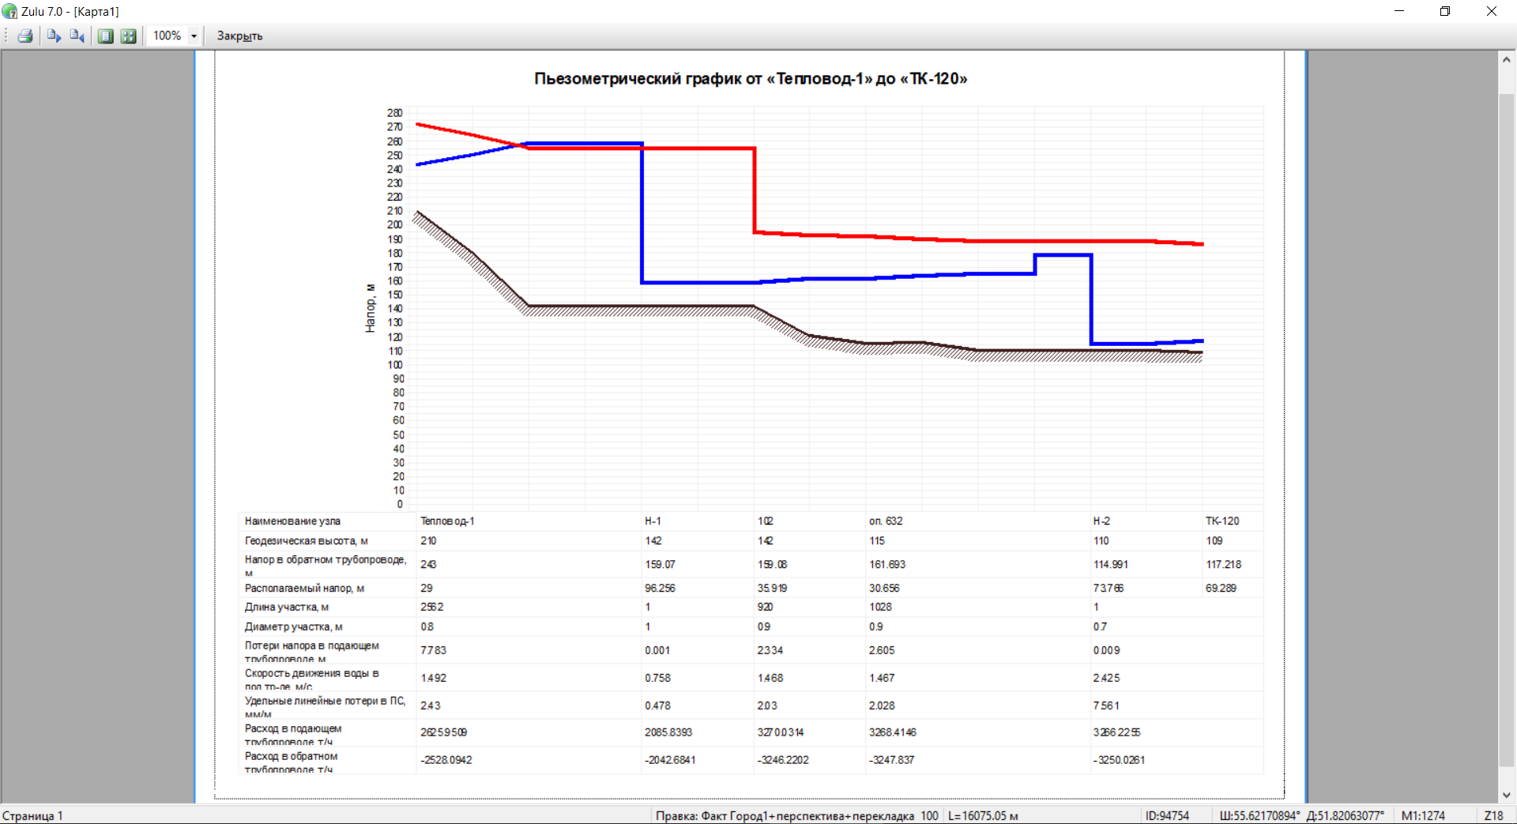

Рис. 10.1. Пьезографик при перекладке от ПНС-1 до ПНС-2 с 700 мм на 900 мм

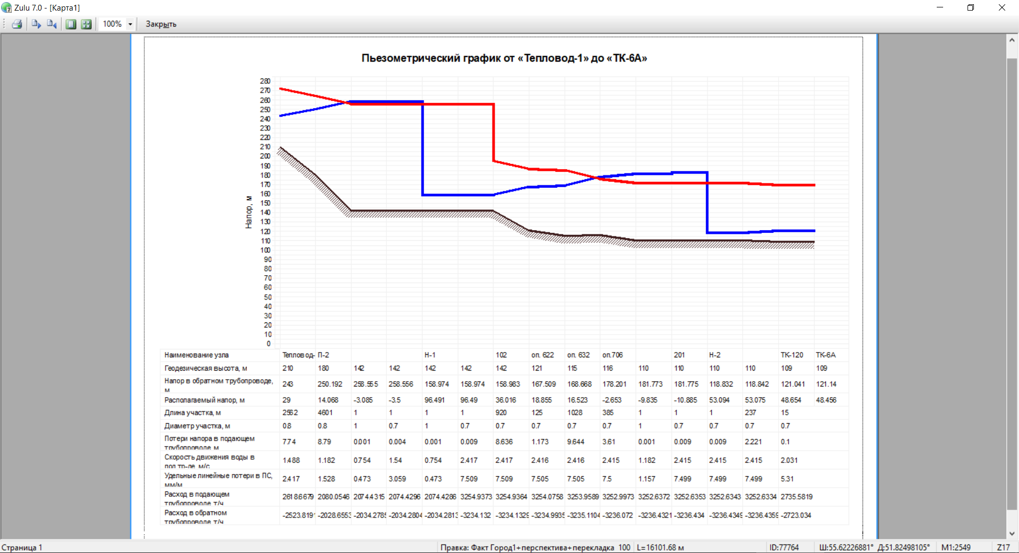

Рис. 10.2. Пьезографик без перекладки от ПНС-1 до ПНС-2 с 700 мм на 900 мм